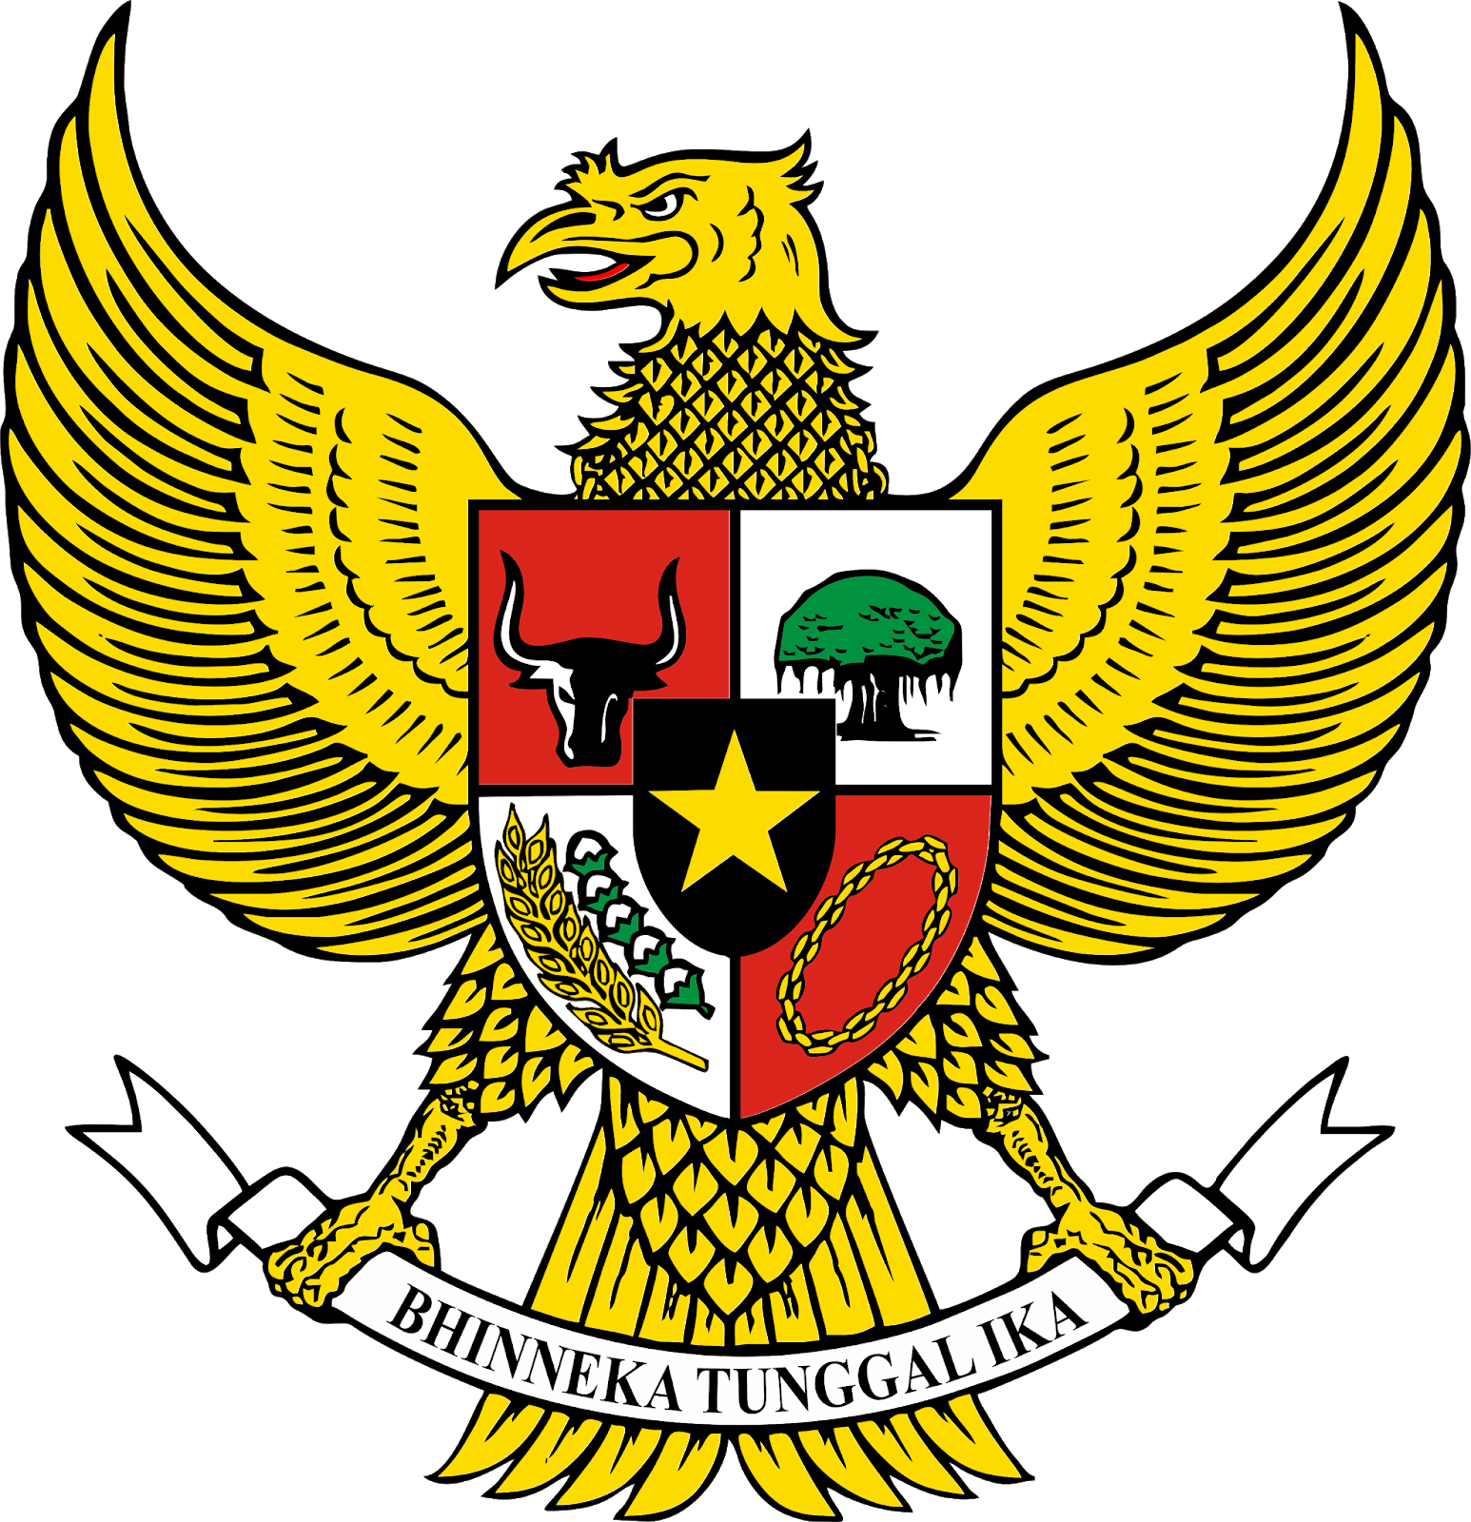

LURAH SALAMREJO
KAPANEWON SENTOLO KABUPATEN KULON PROGO

PERATURAN KALURAHAN SALAMREJO
NOMOR 10 TAHUN 2024

TENTANG
PUNGUTAN KALURAHAN TAHUN 2025

KALURAHAN SALAMREJO
KAPANEWON SENTOLO
KABUPATEN KULON PROGO
LURAH SALAMREJO
KAPANEWON SENTOLO
KABUPATEN KULON PROGO

PERATURAN KALURAHAN SALAMREJO
NOMOR 10 TAHUN 2024
TENTANG
PUNGUTAN KALURAHAN TAHUN 2025

DENGAN RAHMAT TUHAN YANG MAHA ESA
LURAH SALAMREJO,

Menimbang : | - bahwa sesuai dengan ketentuan Pasal 3 ayat (2) Peraturan Bupati Kulon Progo Nomor 18 Tahun 2015 tentang Pungutan Desa, Lurah menetapkan rancangan Peraturan Kalurahan tentang Pungutan Kalurahan;  - bahwa Rancangan Peraturan Kalurahan tentang Pungutan Kalurahan sebagaimana dimaksud pada huruf a, telah dibahas dan disepakati bersama Badan Permusyawaratan Kalurahan;  - bahwa berdasarkan pertimbangan sebagaimana dimaksud pada huruf a dan huruf b, perlu menetapkan Rancangan Peraturan Kalurahan Salamrejo tentang Pungutan Kalurahan menjadi Peraturan Kalurahan Salamrejo tentang Pungutan Kalurahan Tahun 2025.
Mengingat : | - Undang-Undang Nomor 15 Tahun 1950 tentang Pembentukan Daerah-Daerah Kabupaten dalam Lingkungan Daerah Istimewa Jogjakarta yang telah diubah dengan Undang-undang Nomor 18 Tahun 1951;  - Undang-Undang Nomor 6 Tahun 2014 tentang Desa sebagaimana telah diubah terakhir dengan Undang-Undang Nomor 3 Tahun 2024 tentang Perubahan Kedua atas Undang-Undang Nomor 6 Tahun 2014 tentang Desa;  - Undang-Undang Nomor 23 Tahun 2014 tentang Pemerintahan Daerah sebagaimana telah diubah terakhir dengan Undang-Undang Nomor 9 Tahun 2015 tentang Perubahan Kedua Undang-Undang Nomor 23 Tahun 2014 tentang Pemerintahan Daerah;  - Peraturan Pemerintah Nomor 32 Tahun 1950 tentang Penetapan Mulai Berlakunya Undang-Undang 1950 Nomor 12, 13, 14, dan 15 dari Hal Pembentukan Daerah-Daerah Kabupaten di Djawa Timur/Tengah/Barat dan Daerah Istimewa Jogjakarta;  - Peraturan Pemerintah Nomor 43 Tahun 2014 tentang Peraturan Pelaksanaan Undang Undang Nomor 6 tahun 2014 tentang Desa sebagaimana telah diubah beberapa kali terakhir dengan Peraturan Pemerintah Nomor 11 Tahun 2019 tentang Perubahan Kedua atas Peraturan Pemerintah Nomor 43 Tahun 2014 tentang Peraturan Pelaksanaan Undang-Undang Nomor 6 Tahun 2014 tentang Desa;  - Peraturan Menteri Dalam Negeri Nomor 111 Tahun 2014 tentang Pedoman Teknis Peraturan di Desa;  - Peraturan Menteri Dalam Negeri Nomor 114 Tahun 2014 tentang Pedoman Pembangunan Desa;  - Peraturan Menteri Desa, Pembangunan Daerah Tertinggal, dan Transmigrasi Nomor 1 Tahun 2015 tentang Pedoman Kewenangan berdasarkan Hak Asal Usul dan Kewenangan Lokal Berskala Desa;  - Peraturan Menteri Dalam Negeri Nomor 20 Tahun 2018 tentang Administrasi dan Pengelolaan Keuangan Desa;  - Peraturan Gubernur Daerah Istimewa Yogyakarta Nomor 38 Tahun 2019 tentang Pemanfaatan Tanah Desa;  - Peraturan Daerah Kulon Progo Nomor 4 Tahun 2019 tentang Penetapan Kalurahan;  - Peraturan Daerah Kabupaten Kulon Progo Nomor 8 Tahun 2019 tentang Keuangan Kalurahan;  - Peraturan Bupati Kulon Progo Nomor 18 Tahun 2015 tentang Pedoman Pungutan Desa;  - Peraturan Bupati Kulon Progo Nomor 21 Tahun 2018 tentang Pengelolaan dan Administrasi Keuangan Desa;  - Peraturan Bupati Kulon Progo Nomor 11 Tahun 2019 tentang Daftar Kewengan Kalurahan berdasarkan Hak Asal Usul dan Kewenangan Lokal Bersekala Kalurahan;  - Peraturan Desa Salamrejo Nomor 10 Tahun 2019 Tentang Pemakaman Umum Kalurahan.  - Peraturan Desa Salamrejo Nomor 21 Tahun 2019 tentang Kewenangan Kalurahan;  - Peraturan Kalurahan Salamrejo Nomor 8 Tahun 2024 tentang Rencana Kerja Pemerintah Kalurahan 2025

Dengan Kesepakatan Bersama :

BADAN PERMUSYAWARATAN KALURAHAN SALAMREJO
dan
LURAH SALAMREJO

MEMUTUSKAN
Menetapkan : | PERATURAN KALURAHAN SALAMREJO TENTANG PUNGUTAN KALURAHAN TAHUN 2025

BAB I
KETENTUAN UMUM

Pasal 1

Dalam Peraturan Kalurahan ini yang dimaksud dengan:
- Kalurahan adalah Kalurahan Salamrejo.
- Kalurahan adalah kalurahan dan kalurahan adat atau yang disebut dengan nama lain, selanjutnya disebut Kalurahan, adalah kesatuan masyarakat hukum yang memiliki batas wilayah yang berwenang untuk mengatur dan mengurus urusan pemerintahan, kepentingan masyarakat setempat berdasarkan prakarsa masyarakat, hak asal usul, dan/atau hak tradisional yang diakui dan dihormati dalam sistem pemerintahan Negara Kesatuan Republik Indonesia.
- Pemerintahan Kalurahan adalah penyelenggaraan urusan pemerintahan dan kepentingan masyarakat setempat dalam sistem pemerintahan Negara Kesatuan Republik Indonesia.
- Pemerintah Kalurahan adalah lurah atau yang disebut dengan nama lain dibantu pamong kalurahan sebagai unsur penyelenggara Pemerintahan Kalurahan.
- Keuangan Kalurahan adalah semua hak dan kewajiban Kalurahan yang dapat dinilai dengan uang serta segala sesuatu berupa uang dan barang yang berhubungan dengan pelaksanaan hak dan kewajiban Kalurahan.
- Pengelolaan Keuangan Kalurahan adalah keseluruhan kegiatan yang meliputi perencanaan, pelaksanaan, penatausahaan, pelaporan, dan pertanggungjawaban keuangan kalurahan.
- Anggaran Pendapatan dan Belanja Kalurahan, selanjutnya disebut APB Kalurahan, adalah rencana keuangan tahunan Pemerintahan Kalurahan.
- Pungutan Kalurahan adalah pungutan berupa uang yang dilakukan oleh Pemerintah Kalurahan terhadap masyarakat kalurahan berdasarkan pertimbangan kemampuan sosial ekonomi masyarakat di kalurahan dalam rangka peningkatan penyelenggaraan pemerintahan dan pembangunan di kalurahan.
- Rekening Kas Kalurahan adalah rekening tempat menyimpan uang Pemerintahan Kalurahan yang menampung seluruh penerimaan Kalurahan dan digunakan untuk membayar seluruh pengeluaran Kalurahan pada Bank yang ditetapkan.

BAB II
JENIS PUNGUTAN

Pasal 2

- Jenis pungutan Kalurahan adalah Pemungutan Penguburan Jenazah luar kalurahan dalam kapanewon dan Jenazah Luar kalurahan luar kapanewon.
- Uraian lebih lanjut mengenai Pungutan Kalurahan sebagaimana dimaksud ayat (1), tercantum dalam Lampiran Peraturan Kalurahan ini.
- Lampiran-lampiran sebagaimana dimaksud pada ayat (2) merupakan bagian yang tidak terpisahkan dari Peraturan Kalurahan ini.

BAB III
TARGET PENDAPATAN

Pasal 3

- Target pendapatan yang bersumber dari pungutan Kalurahan sebagaimana dimaksud pada Pasal 2, ditetapkan dalam APB Kalurahan.
- Target pendapatan sebagaimana dimaksud pada ayat (1), merupakan bagian Lain-Lain Pendapatan Asli Kalurahan yang Sah.

BAB IV
KEWENANGAN PELAKSANAAN PUNGUTAN

Pasal 4

Lurah dapat menetapkan Peraturan Lurah dan/atau Keputusan Lurah guna pelaksanaan Peraturan Kalurahan ini.

BAB V
KETENTUAN PENUTUP
Pasal 5
Peraturan Kalurahan ini mulai berlaku pada tanggal diundangkan.

Agar setiap orang dapat mengetahui, memerintahkan pengundangan Peraturan Kalurahan ini dalam Lembaran Kalurahan dan Berita Kalurahan.

Telah dievaluasi  a.n Bupati Kulon Progo  PANEWU SENTOLO  RADEN SIGIT PURNOMO  Pembina; IV/a  NIP. 19681202 1991031 003 | Ditetapkan di Salamrejo  Pada tanggal 14 November 2024  LURAH SALAMREJO  DANI PRISTIAWAN
Diundangkan di Salamrejo
Pada Tanggal 14 November 2024
CARIK SALAMREJO

WULAN RAHMAWATI

BERITA KALURAHAN SALAMREJO TAHUN 2024 NOMOR 10

PEMERINTAH KABUPATEN KULON PROGO
KAPANEWON SENTOLO
KALURAHAN SALAMREJO

BERITA ACARA

KESEPAKATAN BERSAMA
BADAN PERMUSYAWARATAN KALURAHAN SALAMREJO
DAN
LURAH SALAMREJO

NOMOR : 13/BA/BPK/SLR/2024
NOMOR :10/BA/PEM/SLR/2024

TERHADAP RANCANGAN PERATURAN KALURAHAN SALAMREJO
NOMOR 10 TAHUN 2024 TENTANG PUNGUTAN KALURAHAN
TAHUN 2025

Pada hari ini Kamis tanggal empat belas Bulan November tahun dua ribu dua puluh empat bertempat di Balai Kalurahan Salamrejo Kapanewon Sentolo Kabupaten Kulon Progo dalam Musyawarah Kalurahan yang diselenggarakan oleh Badan Permusyawaratan Kalurahan Salamrejo Kapanewon Sentolo Kabupaten Kulon Progo.
Menyepakati Bersama :
Rancangan Peraturan Kalurahan Salamrejo Nomor 10 Tahun 2024 tentang Pungutan Kalurahan Tahun 2025 menjadi Peraturan Kalurahan Salamrejo Nomor 10 Tahun 2024 tentang Pungutan Kalurahan Tahun 2025.
Demikian Kesepakatan Bersama ini dibuat dan ditandatangani bersama oleh Ketua Badan Permusyawaratan Kalurahan Salamrejo Kapanewon Sentolo Kabupaten Kulon Progo dan Lurah Salamrejo Kapanewon Sentolo Kabupaten Kulon Progo.

KETUA BPK  KALURAHAN SALAMREJO  SUDIMAN | LURAH SALAMREJO  DANI PRISTIAWAN

